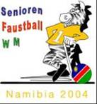 Zwei Vizeweltmeister bei der PSV! 
Gerhard Rada und Gerhard Zeller
bei den Senioren Weltspielen in Namibia
nur von der Schweizer Auswahl geschlagen!

Zwei Spieler der Polizeisportvereinigung Wien, nämlich Abwehrrecke Gerhard RADA und Angriffsspieler Gerhard ZELLER aus der „Zweier“-Mannschaft, nahmen an der im April 2004 in Namibia ausgetragenen Senioren Weltspielen in der Altersklasse über 40 Jahre teil. An diesen alle 4 Jahre stattfindenden Weltspielen können Auswahlteams genauso wie Vereinsmannschaften teilnehmen. Insgesamt 7 Spieler aus vier Mannschaften aus Wien und Niederösterreich taten sich zusammen, um als SU Wolkersdorf den (inoffiziellen) Weltmeistertitel bei den Senioren zu gewinnen.

Kader:
BAUER Herwig (ÖTB Liesing)
BÖCK Herbert (SC Laa/Th.)
BÖHM Roland (Union Wolkersdorf)
HAITZER Gernold (Union Wolkersdorf)
HUBER Andreas (ÖTB Liesing)
RADA Gerhard (Polizei SV Wien)
ZELLER Gerhard (Polizei SV Wien)

Letztendlich startete eine 13 Personen-Gruppe zum dreiwöchigen Abenteuer nach Namibia.

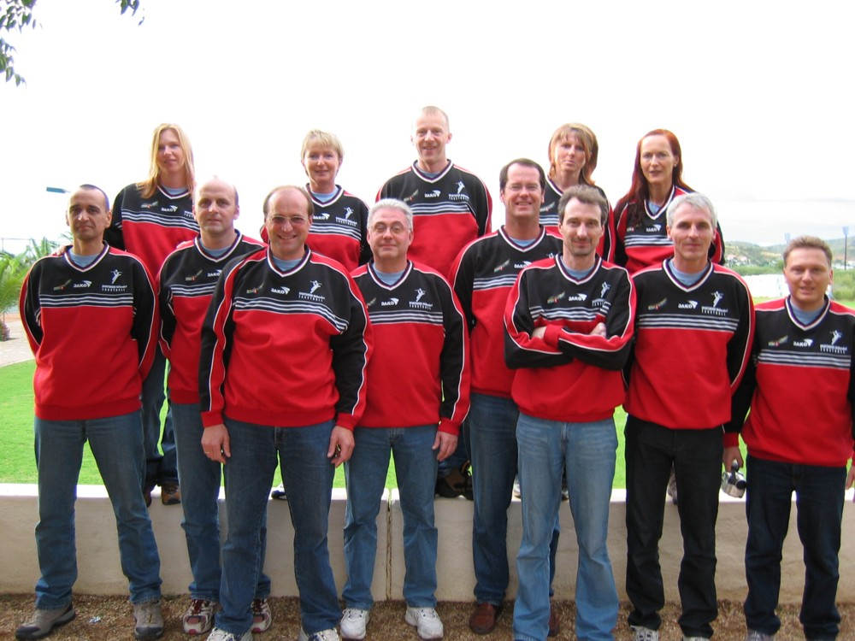

Mit von der Partie waren noch Marianne und Karl Biedermann, Sabine Kirchmayer, Aniko Rada, Margit Zeller und Christian Wayss, die uns stimmgewaltig anfeuerten.
Gespielt wurde an zwei Samstagen in Windhoek, der auf 1.700 Höhenmetern gelegenen Hauptstadt des Landes, und an der Küste in Swakopmund. Die teilnehmenden Mannschaften waren zum Teil die „creme de la creme“ des Faustballsports der vergangenen Jahre. Unsere Chancen auf einen Spitzenplatz schienen angesichts des Teilnehmerfeldes vorweg nicht allzu hoch zu sein: Schweizer Nord West Auswahl, eigentlich ident mit der Schweizer Seniorenauswahl, mit Stars wie Jundth, Keller oder Abegg, ASKÖ Laakirchen, der einstige österr. Serienmeister mit Ernst Almhofer und Klaus Oberhumer im Team, das Leverkusener Team rund um den Weltmeister Udo Mehle oder die einstige Schweizer Spitzenmannschaft TSV Jona I. Angesichts dieses Teilnehmerfeldes wurden unserer Mannschaft zunächst von den Fachleuten eher nur Außenseiterchancen zugerechnet.

Erster Spieltag: 10.4.2004 in Windhoek

Die äußeren Bedingungen waren für alle Spieler gewöhnungsbedürftig. Am Vortag sintflutartige Regenfälle (waren vermutlich die letzten bis November/Dezember in dem ansonsten sehr trockenen Land), nasser tiefer Boden, dazu Temperaturen um die 30° C und die Höhenlage forderten Tribut an die Kondition eines jeden einzelnen.

Zu den Spielen:

Schon im ersten Spiel gegen TSV Jona I bekamen wir die Stärke der anderen Mannschaften zu spüren. Diese routinierte und international erfahrene Mannschaft setzte uns von Beginn an unter Druck und zeigte bereits im ersten Spiel Schwächen im Abwehrverhalten unserer eigenen Mannschaft auf. In dem sehr ausgeglichenen Spiel konnten wir uns schließlich erst gegen Schluß, nicht zuletzt durch das gute Service von Gernold Haitzer, durchsetzen. Wichtiger Auftakt für uns, insbesondere auch für die Moral der Mannschaft.

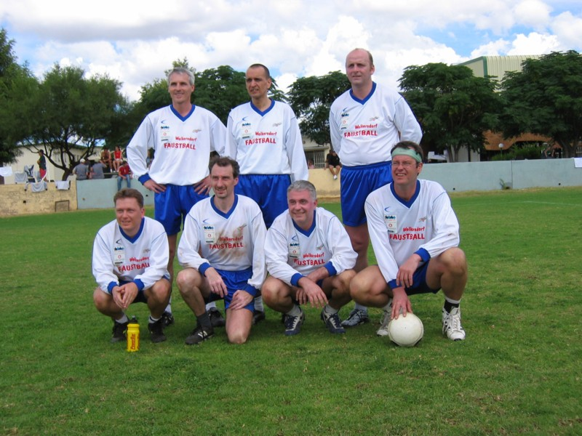

Im zweiten Spiel gegen die Schweizer Ostauswahl hatten wir ebenfalls lange zu kämpfen. Die mannschaftliche Geschlossenheit fehlte zu Beginn des Turniers noch, dennoch je länger dieses Match dauerte, desto mehr konnten wir uns absetzen und schließlich die Partie ohne zu glänzen noch halbwegs sicher gewinnen. Und doch blieb uns einmal der Atem stocken, als Herbert Böck nach einer spektakulären Abwehraktion so unglücklich stürzte, daß er minutenlang keine Luft bekam und versorgt werden mußte.

Spiel drei gegen Bayer Leverkusen, deutscher Meister und Europacupsieger, mit Weltmeister Udo Mehle im Angriff, mehr braucht man nicht zu sagen. Und gerade dieser Udo Mehle war es, der unsere Abwehr im wahrsten Sinne des Wortes (auch bei den Senioren) ziemlich alt aussehen ließ. Im ersten Satz lebten wir praktisch ausschließlich vom guten Service von Gernold; aus dem Spiel ging praktisch nichts, da wir absolut keine Bälle erwischten. In der zweiten Halbzeit hat sich das zwar etwas gebessert, nicht zuletzt auch durch die Hereinnahme von Herwig Bauer in der Abwehr. Doch obwohl die wenigen Angriffe von Gerhard Zeller mit wuchtigen Schlägen über den deutschen Mittelmann verwertet wurden, konnte die schwache erste Hälfte nicht mehr ausgeglichen werden und dieses Spiel wurde glatt verloren.

Das 4. Spiel des ersten Turniertages ging gegen die Windhoek Stars. Dieses Spiel wurde zu einer Demonstration des Faustballsportes unsererseits. Endlich lief es halbwegs, wobei die Gegenwehr des Gastgebers nur mäßig war. Roland Böhm kam in diesem Spiel erstmals (statt Gernold Haitzer) zum Einsatz und machte seine Sache gut. Die Abwehr funktionierte zum ersten Mal, das Spiel lief und wurde schließlich klar mit 17 Punkten zu unseren Gunsten entschieden.

Im 5. Spiel ging es erstmals gegen die Stars der Schweizer Nord West-Auswahl. Und ehe wir uns versahen, stand es 1:5. In der Folge agierten wir immer nervöser, die Schweizer Abwehr, in einer heute nicht mehr praktizierten V-Aufstellung agierend, erwischte mit fast unglaublicher Athletik und Ballsicherheit praktisch jeden Angriffsball. Dazu zogen sie über Stefan Abegg ein präzises Leinenspiel auf, dem wir an diesem Tag nicht gewachsen waren. In der Folge setzte es eine deutliche 19:34 Niederlage; mehr als ernüchternd.

Im letzten Spiel kam es dann zum (letztlich einzigen) österreichischen Derby gegen ASKÖ Laakirchen, die zuvor eine ähnlich hohe Niederlage gegen die Schweizer Nord West-Auswahl bezogen haben. Hochmotiviert gingen wir ans Werk, leider waren wir körperlich teilweise am Ende, sodaß wir keine großen Akzente, im speziellen im Angriff, mehr setzen konnten. Während des Spieles liefen wir einen 3-4 Punkte Rückstand nach und hatten wenig Chancen das Spiel noch zu drehen. Gegen Ende des Spieles „ergaben“ wir uns dann und erlitten an diesem Tag mit 20:28 unsere dritte Niederlage, womit wir nach dem ersten Turniertag nur auf dem für uns enttäuschenden 4. Platz lagen.
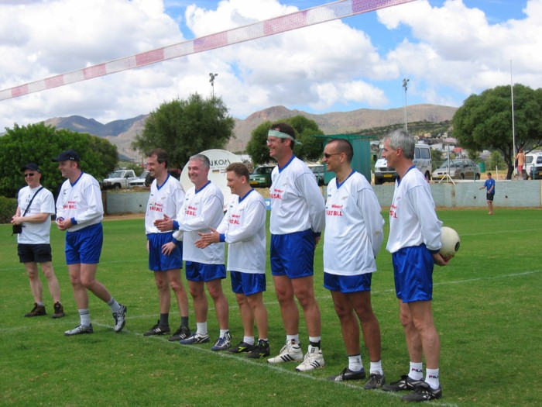

Weitere interessante Resultate an diesem Tag: Schweiz Nord West besiegt Bayer Leverkusen 29:18; Leverkusen gegen Laakirchen 26:21; TSV Jona I vs. Swakopmund 24:21; Schweiz Nord West gegen Laakirchen 30:14; Laakirchen vs. Jona I 31:14.

Zweiter Spieltag: 17.4.2004 in Swakopmund

Nach dem enttäuschenden Abschneiden in Windhoek wollten wir am zweiten Turniertag die „Scharte“ ausbessern. Auf jeden Fall sollte eine Medaille her, obgleich nach den Leistungen von Windhoek dies ein kühnes Unterfangen war. Dazu wurde eine Schulterverletzung bei Gerhard Zeller wieder akut und demnach nervös starteten wir in diesem zweiten Turniertag. Die Wetterbedingungen waren wieder schwierig: sonnig bei starkem Wind vom Atlantik.

Erstes Spiel und es ging wieder gegen TSV Jona I, die nach dem ersten Turniertag auf Rang 5 lagen. Von der Mannschaftsaufstellung her wollten wir diesmal abwechselnd die beiden Angriffsspieler Gernold Haitzer und Gerhard Zeller schonen, damit in den entscheidenden Spielen – im Gegensatz zu Windhoek – auch im Angriff nachgesetzt werden kann. So blieb Gerhard Zeller im ersten Spiel zunächst als Ersatz draußen und Roland Böhm begann im Angriff. Dieses Spiel war jedenfalls nichts für schwache Nerven. Gernold kam mit seinen Angriffsbällen nicht so richtig durch, die Abwehr patzte und Jona zog davon. Noch knapp vor Seitenwechsel kam Gerhard Zeller beim Stand von – 6 Bällen statt Roland Böhm ins Spiel. Gernold Haitzer konnte sich wieder voll auf das Service konzentrieren, die Abwehr fing sich und die Aufholjagd startete. Knapp vor Ende des Spieles glichen wir aus und gingen schließlich gegen eine gute Mannschaft vom Zürichersee mit 2 Bällen als Sieger hervor. Ein immens wichtiger Sieg, den bei einer Niederlage wäre die Chance auf eine Medaille gleich Null gewesen.

Spiel 2 gegen die überragende Schweizer Nord West-Auswahl. Wie schon in Windhoek hatten wir auch in diesem Spiel eigentlich nie eine Chance und verloren mit 19:28. Einzig die Tatsache, daß wir vom Abwehrverhalten besser als in Windhoek agierten, lies leise Hoffnung für die nächsten Spiele aufkeimen.

Im dritten Spiel ging es wieder gegen die Windhoek Stars. Leider gelang es uns im Gegensatz zur Vorwoche nicht, die Südwestafrikaner von Beginn an in Schach zu halten, wobei Gernold Haitzer geschont wurde. Viele teils unnötige Eigenfehler unsererseits machten Windhoek stark, ja ließen sie in einen wahren Spielrausch verfallen. Mit Krampf und Kampf sowie unserer ganzen Routine konnten wir das Spiel letztlich dennoch siegreich beenden.

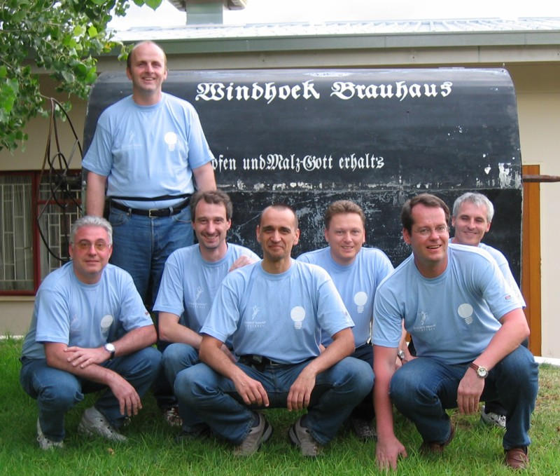

Mit einem Sieg im nächsten Spiel gegen das deutsche Team von TV Schluttenbach konnte der Halbfinaleinzug gesichert werden. Aufgrund der Leistungen der Deutschen in den Spielen zuvor, waren wir recht zuversichtlich, nicht zuletzt auch aufgrund der Tatsache, daß bei ihnen etwas die Luft draußen war. Wieder versuchten wir zu Beginn des Spieles die Schläger zu schonen, doch abermals ging das fast ins Auge. Erst in der Standardaufstellung fing sich unser Spiel, wurde sicherer. Dazu hatten wir gegen Ende des Spieles auch die bessere Kondition und brachten die Partie erfolgreich über die Runden. Wir waren im Halbfinale!

Im ersten Halbfinale schlug zunächst die Schweizer Nord West-Auswahl die Namibia International Auswahl klar und zog erwartungsgemäß ins Finale ein.

Im zweiten Semifinale trafen wir auf unsere Freunde des Bayer 04 Leverkusen. Und wie es so ist, entwickelte sich dieses deutsch/österreichische Aufeinandertreffen zu einem wahren Schlagerspiel, ganz zur Freude des Publikums. Wir waren hochmotiviert und auf Sieg eingestellt. Jetzt oder nie; und so spielten wir auf einmal auf, zeigten, daß auch wir guten Faustballsport bieten konnten. Gerhard Rada und Herwig Bauer spielten in der Abwehr wie in ihren besten Zeiten, und ließen Exweltmeister Udo Mehle bei weitem nicht so ins Spiel kommen, wie vor einer Woche in Windhoek. Gernold Haitzer konsequent stark beim Service, Andi Huber in der Mitte mit gutem Zuspiel, und auch bei Gerhard Zeller lief es am Rückschlag. Gegen den Wind versuchten wir zunächst das Spiel zu halten. Nach Seitenwechsel gelangen uns drei – vier gute Angriffschläge, das war´s. Mehle konnte den Druck gegen den Wind nicht mehr verstärken und damit lief unser Spiel Richtung Finale. Mit einem 27:22 Sieg war es geschafft und wir glücklich über die nunmehr schon sichere Medaille. Leider hat sich Gernold Haitzer bei einer Abwehraktion die Schulter verletzt und mußte für das Finale wieder fitgebracht werden.

Im Gedanken wollten wir jetzt mehr; der Traum vom Weltmeistertitel - wir glaubten wieder daran.

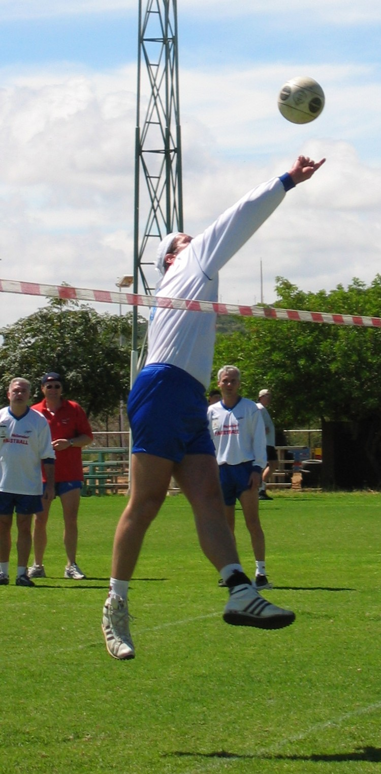 Finale: SU Wolkersdorf vs. Schweiz Nord West

Motivation, der Glaube an den Sieg ließ die letzten Kräfte mobilisieren. Gernold´s Schulter hielt. Und wir hielten mit. Nicht nur das: wir setzten uns kurzfristig mit 8:5 ab. Leider wollte der wichtige 4. Punkt nicht und nicht gelingen, so als ob wir gegen eine Mauer spielen würden; die Schweizer brachten mit ihrer unglaublichen Laufstärke irgendwie einen jeden Ball zurück. Dann ein Gewaltschlag von Gerhard Zeller, leider landete der Ball um Zentimeter im Out. Wie verhext, es wollte und wollte kein Punkt mehr gelingen. Mit 8:8 ging das für die Zuschauer hochklassige und spannende Spiel in die Pause. Danach setzten die Schweizer mit dem Wind im Rücken zu und setzten sich mit 14:8 ab. Gernold Haitzer probierte gegen die V-Aufstellung vom Service alles; setzte die Bälle auch sehr genau. Gegen jedes andere Team wären das sichere Punkte gewesen, nicht aber gegen dieses Team, wobei vor allem Stephan Jundth in der ML-Position sowie der Spieler auf der VR-Position den Raum in der Mitte dicht machten. Auch der Wechsel des Service von Gernold Haitzer auf Gerhard Zeller brachte nicht den erhofften Umschwung. So mußten wir uns im Finale gegen einen letztlich übermächtigen Gegner mit 15:23 geschlagen geben.

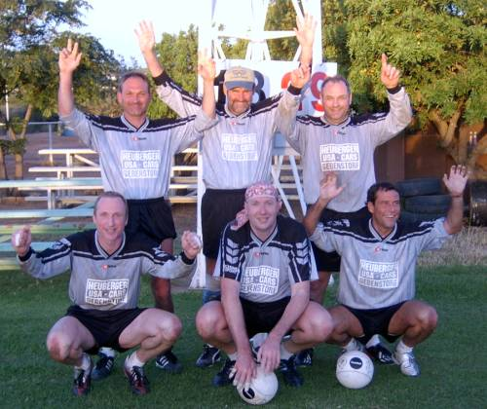

Gratulation auch an dieser Stelle an die Schweizer, die alle 12 Turnierspiele klar gewinnen konnten und sich völlig zu Recht „Senioren-Weltmeister“ bei den 40 Jährigen nennen dürfen.

Den Traum vom WM-Titel konnten wir uns also nicht erfüllen, aber auf die Silbermedaille durften wir angesichts des starken Teilnehmerfeldes letztlich stolz sein. Und im Hinblick auf den doch schwachen Beginn auch froh sein, soweit zu kommen. Jedenfalls galt für uns der Spruch, den schon die alten Römer kannten:
finis coronat opus oder Ende gut, alles gut!

Dementsprechend ausgelassen wurde am Abend nach der Siegerehrung gefeiert.

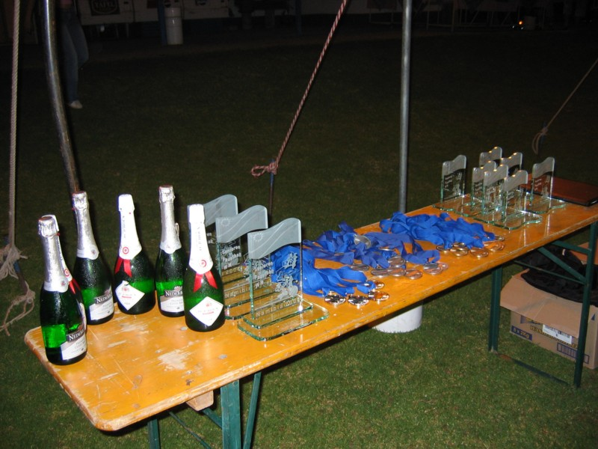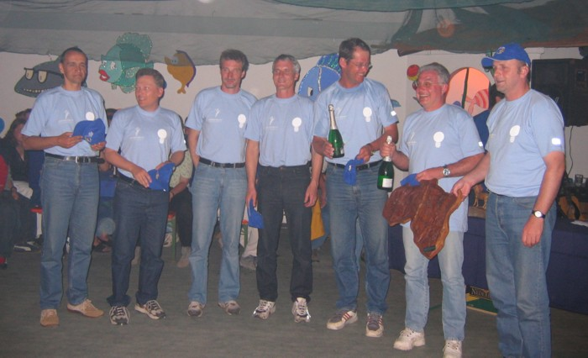

Endstand:

- Schweiz Nord West
- SU Wolkersdorf
- Bayer 04 Leverkusen
- Namibia International
- TSV Jona I
- Swakopmund FC

Die nächsten Senioren Weltspiele finden voraussichtlich 2007 in Bozen (Südtirol) und Jona (Schweiz) statt, und wer weiß, vielleicht motivieren wir uns noch einmal!

GZ

